PROYECTO DE EDUCACIÓN VIAL- MOVILIDAD SEGURA



INSTITUCIÓN EDUCATIVA NUESTRA SEÑORA DE LAS ANGUSTIAS
LABATECA N DE S.

INTRODUCCIÓN

La seguridad vial es un pilar fundamental para el bienestar de nuestra comunidad educativa. En la Institución Educativa Nuestra Señora de las Angustias, reconocemos la importancia de formar ciudadanos responsables y conscientes de su papel en la movilidad segura. Este proyecto surge de la necesidad de promover una cultura vial que priorice la prevención de accidentes, el respeto a las normas de tránsito y la protección de la vida.

Se busca promover una educación que se base en la enseñanza de hábitos y prácticas que tengan como bien la protección y cuidado de todas las personas en la vía pública y en la institución.

La seguridad en las calles no debe ser producto del miedo, pues sabemos que la educación por el miedo no hace más que crear una fractura entre el ciudadano y la ley, entre cada individuo y la comunidad, formando seres temerosos e inseguros.
Debemos incentivar en los niños, niñas, jóvenes y adolescentes una conciencia clara que les permita: Identificar los riesgos, evaluar exactamente el grado de peligros que se les puede presentar, responder de la forma más eficiente a cada situación, tener claridad sobre las decisiones que tomen por sí mismos en la calle cuando transiten por las calles estén acompañados de un adulto.

Pero la educación de los futuros ciudadanos puede comenzar en este período y continuar durante el proceso formativo en sus etapas de educación preescolar, básica primaria, básica secundaria y educación media así estaremos formando para la autonomía, para el saber por qué y para qué hacer tal o cual cosa. Es así como la institución Educativa Nuestra Señora de las Angustias se convierte en un espacio para mejorar la calidad de vida de nuestros estudiantes dentro y fuera de ella.

JUSTIFICACION

Este proyecto busca contribuir específicamente, tanto a la consecución de los valores y competencias que nuestra coyuntura social requiere en cuanto al logro de las necesidades básicas de aprendizaje y formación de los estudiantes, como un saber hacer, que permite actuar con un comportamiento respetuoso y posibilitar una movilidad segura en todas las personas, en cualquier sitio, circunstancia y actividad, acatando valorativamente las normas de tránsito y seguridad vial.

Su resultado será una actuación que evidencia la toma de conciencia, de la responsabilidad social y la aceptación de obligación ciudadana de contribuir al mejoramiento de las condiciones del respeto a la vida y a la solución de conflictos dentro de una nueva cultura de tránsito y movilidad segura en nuestro municipio y en la Institución Educativa Nuestra Señora de las Angustias.

PROBLEMA
La Institución Educativa Nuestra Señora de las Angustias, como muchas otras instituciones educativas, enfrenta desafíos relacionados con la educación vial y la movilidad segura de sus estudiantes. Estos desafíos pueden incluir:
Falta de conciencia sobre seguridad vial:
- Muchos estudiantes pueden carecer de un conocimiento profundo de las normas de tránsito y los comportamientos seguros en la vía.
- Esto puede llevar a conductas riesgosas, como cruzar calles sin precaución, no utilizar los pasos peatonales o jugar en la vía pública.
Infraestructura vial inadecuada:
- Las áreas cercanas a la institución pueden carecer de infraestructura adecuada para peatones y ciclistas, como aceras en buen estado, pasos peatonales seguros o señalización clara.
- Esto puede aumentar el riesgo de accidentes para los estudiantes que se desplazan hacia y desde la escuela.
Comportamiento riesgoso de conductores:
- Los conductores que transitan cerca de la institución pueden no respetar las normas de tránsito, como los límites de velocidad o las zonas escolares.
- Esto pone en peligro la seguridad de los estudiantes, especialmente en las horas de entrada y salida de clases.
Falta de educación vial integral:
- La educación vial puede no estar integrada de manera efectiva en el currículo escolar, lo que limita la oportunidad de los estudiantes de adquirir conocimientos y habilidades importantes en esta área.
- La falta de acompañamiento de las autoridades competentes, para controlar el flujo vehicular en las horas de mayor tráfico.
Posibles Consecuencias:
- La falta de educación vial y movilidad segura puede tener graves consecuencias para los estudiantes, incluyendo:

- Mayor riesgo de accidentes de tránsito, con posibles lesiones graves o incluso fatales.
- Miedo e inseguridad al desplazarse hacia y desde la escuela.
- Impacto negativo en la concentración y el rendimiento académico debido a la preocupación por la seguridad vial.

OBJETIVOS
OBJETIVO GENERAL

- Fomentar una cultura de seguridad vial y movilidad responsable en la comunidad educativa de la Institución Educativa Nuestra Señora de las Angustias, a través de la implementación de estrategias pedagógicas y actividades prácticas que promuevan el conocimiento y la aplicación de normas de tránsito, el respeto por los diferentes actores viales y la adopción de comportamientos seguros en los desplazamientos diarios.

OBJETIVOS ESPECIFICOS

- Aumentar el conocimiento de los estudiantes sobre las normas de tránsito y las señales viales.
- Fomentar la comprensión de los riesgos y peligros asociados con el comportamiento inseguro en la vía.
- Promover el conocimiento de los derechos y responsabilidades de peatones, ciclistas y pasajeros.
- Desarrollar habilidades prácticas para caminar, andar en bicicleta y utilizar el transporte público de manera segura.
- Fomentar comportamientos responsables y respetuosos en la vía.
- Promover la adopción de medidas de seguridad, como el uso de cascos y cinturones de seguridad.
- Crear una cultura de seguridad vial en la institución educativa y su entorno.
- Fomentar la participación activa de estudiantes, padres y maestros en la promoción de la seguridad vial.
- Promover el respeto por los demás usuarios de la vía y el cumplimiento de las normas de tránsito.

MARCO LEGAL
Este proyecto se fundamenta en la legislación colombiana vigente en materia de seguridad vial, incluyendo la Ley 1503 de 2011, que promueve la formación de hábitos, comportamientos y conductas seguros en la vía. Así como la ley 769 de 2002.

CONSTITUCIÓN POLÍTICA DE COLOMBIA

Artículo 1. Colombia es un Estado Social de derecho, organizado en forma de República unitaria, descentralizada, con autonomía de sus entidades territoriales, democrática, participativa y pluralista, fundada en el respeto de la dignidad humana, en el trabajo y la solidaridad de las personas que la integran y en la prevalencia del interés general.

Artículo 11. El derecho a la vida es inviolable. La vida es el más importante de los derechos fundamentales constitucionales, pues es evidente que al no existir vida, en modo alguno pueden existir los demás derechos fundamentales.
Artículo 16. Todas las personas tienen el derecho al libre desarrollo de su personalidad sin más limitaciones que las que imponen los derechos de los demás.

Artículo 24. Todo colombiano, con las limitaciones que establezca la ley, tiene el derecho a circular libremente por el territorio nacional.

Artículo 44. Son derechos fundamentales de los niños: La vida, la integridad física, la salud y la seguridad social, la alimentación equilibrada, su nombre y nacionalidad, tener una familia y no ser separados de ella, el cuidado y amor, la educación y la cultura, la recreación y la libre expresión de su opinión.
La familia, la sociedad y el Estado tienen la obligación de asistir y proteger al niño para garantizar su desarrollo armónico e integral y el ejercicio pleno de sus derechos.

Artículo 45. El adolescente tiene derecho a la protección y a la formación integral.
El Estado y la sociedad garantizan la participación activa de los jóvenes en los organismos públicos y privados que tengan a cargo la protección, educación y progreso de la juventud.

Artículo 52. Se reconoce el derecho de todas las personas a la recreación, a la práctica del deporte y al aprovechamiento del tiempo libre.

Artículo 67. La educación como derecho de todo individuo con función social rescatando valores como la paz, la democracia, la recreación y la cultura.

LEY 769 DE 2002 (NUEVO CÓDIGO NACIONAL DEL TRÁNSITO)

Artículo 56. OBLIGATORIEDAD DE LA ENSEÑANZA. Se establecerá como obligación en la educación preescolar, Básica primaria, Básica Secundaria y Media Vocacional, impartir los cursos de tránsito y seguridad vial previamente diseñados por el Gobierno Nacional.

DIRECTIVA MINISTERIAL N° 13, AGOSTO 14 DE 2002

El congreso de la República, promulgó la Ley 769 “por la cual se expide el Código Nacional de Tránsito Terrestre y se dictan otras disposiciones”. Una de las motivaciones fundamentales para su expedición, consistió en la necesidad de contrarrestar los altos índices de accidentalidad que se registran en el país.
DECRETO N. 1073 (23 DE MAYO DE 1998)

“Por el cual se hace obligatoria para los establecimientos de Educación básica, la enseñanza de las normas de tránsito y seguridad vial”

LEY GENERAL DE EDUCACIÓN. LEY 115 DE 1994

“La formación en el respeto a la vida y a los demás derechos humanos, a la paz, a los principios democráticos, de convivencia, pluralismo, justicia, solidaridad y equidad, así como en el ejercicio de la tolerancia y de la libertad.”

POBLACION A QUIEN SE DIRIGE
La población a la que está dirigido el proyecto de educación vial y movilidad segura es a niños y niñas de grado transición hasta el grado once, de la Institución Educativa Nuestra Señora de las Angustias enfocado en los estudiantes como peatones, como ciclistas, como motociclistas e incluso por si alguno de ellos es conductor de carro o alguno de sus familiares le da la oportunidad de conducir algún auto.

EJES TEMATICOS
- SEGURIDAD VIAL
La seguridad vial es el conjunto de acciones y normas que se implementan para prevenir y disminuir los accidentes de tránsito. Su objetivo es proteger la vida de los peatones, ciclistas, motoristas y conductores.

Seguridad Activa (ó primaria)

La seguridad activa es un conjunto de medidas que se implementan para prevenir accidentes o reducir la probabilidad de que ocurran.
Seguridad activa en vehículos El sistema antibloqueo de frenos (ABS), El control de estabilidad (ESP), El control de tracción, El control de presión de neumáticos.

Seguridad Pasiva (o secundaria)

La seguridad pasiva es un conjunto de elementos que protegen a los ocupantes de un vehículo en caso de accidente. Su objetivo es reducir las lesiones y consecuencias de los pasajeros y del conductor. encargada de minimizar las consecuencias negativas de un accidente durante el transcurso de este. Reposacabezas correctamente diseñados, Airbag, Cinturón de seguridad, Zonas de deformación dispuestas para absorber la energía de la colisión, Construcción del chasis pensada para proteger a los pasajeros, refuerzo de las partes estructurales laterales, sistema procon-ten.

Seguridad Terciaria

La seguridad terciaria es un conjunto de medidas que se activan después de un accidente para reducir sus consecuenciasa encargada de minimizar las consecuencias negativas de un accidente después de que este haya sucedido.
Cierre automático de la inyección de combustible para impedir incendios, depósito de combustible y elementos auxiliares diseñados para evitar el derrame de combustible en caso de colisión, aviso automático a centro de emergencias después de un accidente, puertas diseñadas para una fácil apertura después del accidente, hebillas del cinturón de seguridad de fácil apertura.

- SEÑALES DE TRANSITO

Las señales de tráfico, son los signos usados en postes o pintadas en la calle ubicadas en el lado de caminos para impartir la información necesaria a los usuarios que transitan por un camino o carretera, en especial los conductores de vehículos. Puesto que las diferencias de idioma pueden crear barreras, las muestras internacionales usan símbolos en lugar de palabras. Se han desarrollado y se han adoptado en la mayoría de los países.
A. Señales de peligro
B. Muestras de la prioridad
C. Muestras prohibitorias o restrictivas
D. Muestras obligatorias
E. Muestras de regla especiales
F. Información, instalaciones, o muestras del servicio
G. Dirección, posición, o muestras de la indicación
H. Paneles adicionales

Clasificación y definición de las señales de tránsito:

Según el artículo 173, las SEÑALES VERTICALES se clasifican en: Preventivas, Restrictivas e informativas. Las señales se aplican a todo lo ancho de la superficie de rodamiento. No obstante, su aplicación podrá limitarse a uno o más carriles demarcados mediante rayas longitudinales y suspendiendo las señales sobre el carril en que se aplica.

Señales Preventivas
Tienen por objeto advertir la existencia y naturaleza de un peligro en el camino. Consisten en tableros de forma cuadrada, colocado con una de sus diagonales verticalmente, pintados de amarillo, con símbolos, caracteres y filetes en negro.

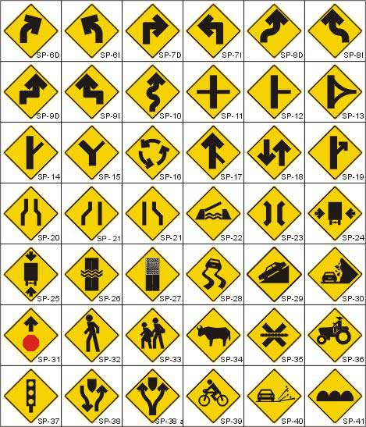
Señales restrictivas
Tienen por objeto indicar la existencia de ciertas limitaciones o prohibiciones que regulan el tránsito. A excepción de las de ALTO y CEDA EL PASO, son tableros de forma circular pintados de color blanco y letras, números y símbolos de color negro inscritos en un anillo de color rojo.
Cuando indican una prohibición, la señal lleva una franja diametral a 45 grados bajando hacia la derecha.
Transitoriamente, mientras el público se acostumbra a la interpretación de los símbolos, en lugar de la forma circular, los tableros pueden ser de forma rectangular con su mayor dimensión en sentido vertical con la leyenda en la parte inferior.

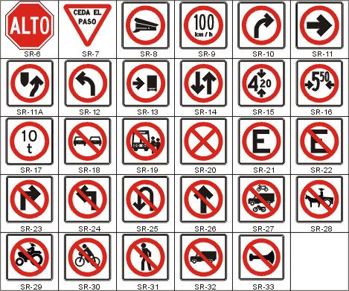
Señales informativas
Tienen por objeto guiar al usuario a lo largo de su ruta e informarle sobre la calle o caminos que encuentre y los nombres de poblaciones, lugares de interés y sus distancias.

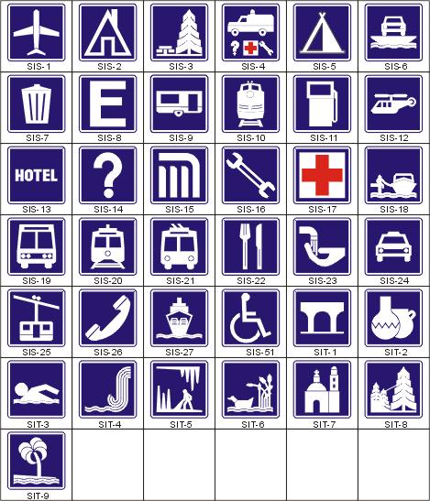

METODOLOGÍA

- Realizar encuestas y entrevistas a estudiantes, padres de familia y docentes para identificar los principales riesgos y necesidades en materia de seguridad vial en el entorno escolar.

- Analizar los datos de accidentalidad en la zona cercana a la institución.

- Observar los patrones de movilidad de los estudiantes (cómo llegan y salen de la escuela, uso de transporte, etc.).

SUGERENCIAS PARA EL DESARROLLO DE LOS PROCESOS EDUCATIVOS EN TRÁNSITO Y SEGURIDAD VIAL
Adaptación curricular por niveles:
Educación primaria:
- Enfocar en conceptos básicos: señales de tránsito, comportamiento seguro como peatón y pasajero, uso de la bicicleta.
- Utilizar metodologías lúdicas: juegos, canciones, cuentos, dramatizaciones.
- Realizar actividades prácticas: simulaciones de cruces peatonales, reconocimiento de señales, circuitos de bicicletas.
Educación secundaria:
- Profundizar en normas y leyes de tránsito, factores de riesgo, consecuencias de accidentes, uso responsable de vehículos.
- Promover el análisis crítico: estudio de casos, debates, elaboración de proyectos de investigación.
- Incorporar tecnología: simuladores de conducción, aplicaciones móviles, videos educativos.
Educación media técnica:
- Enfocar en aspectos específicos según la especialidad: seguridad en el manejo de maquinaria pesada, transporte de mercancías peligrosas, mantenimiento de vehículos.
- Realizar prácticas profesionales: Participación en simulacros de emergencia, cursos de conducción especializada.
- Fomentar la responsabilidad social: campañas de sensibilización, proyectos de mejora de la seguridad vial en la comunidad.

RECURSOS

MATERIALES
- Materiales impresos como carteles, cartillas ilustradas por grados
- Plegables con diseños que generen comunicación visual para la movilización.
- Comparendos para el peatón, conductor y ciclista.
- Audiovisuales (videos, diapositivas).
- Implementación de mapas viales del municipio.
- Publicidad de los medios masivos de transporte.
- Murales publicitarios de tránsito.

HUMANOS
- Directivas, docentes y administrativos.
- Estudiantes
- Padres de familia
- Policía nacional
- Autoridades competentes
- Comunidad en general

METAS INSTITUCIONALES

El proyecto de educación vial de la Institución Educativa Nuestra Señora de las Angustias promueve:

- Integrar contenidos de educación vial en las diferentes áreas del conocimiento.
- Desarrollar estrategias pedagógicas innovadoras y participativas.
- Utilizar recursos didácticos adecuados para cada nivel educativo.
- Proporcionar formación continua en temas de seguridad vial y movilidad segura.
- Fomentar la participación activa de los docentes en la implementación del proyecto.
CRONOGRAMA DE ACTIVIDADES
ACTIVIDADES
ACTIVIDADES | FEB | MAR | ABR | MAY | JUN | JUL | AGO | SEP | OCT | NOV
Elaboración de las señales de tránsito como carteles y fundamentación | X | X | X
Demarcación zonas escolares |  |  |  | X | X | X
Puesta en escena señales de tránsito |  |  |  |  |  |  | X
Dinámica práctica de las señales de tránsito |  |  |  |  |  |  |  | X
Charlas de transito por autoridades competentes. |  |  |  |  |  |  |  |  | X | X

CONCLUSIONES
- La educación vial no es solo sobre normas, sino sobre fomentar una cultura de respeto y responsabilidad en el uso de las vías. Se debe trabajar en cambiar actitudes y comportamientos, tanto de niños como de adultos.
- La educación vial debe integrarse de manera transversal en el currículo escolar, conectándola con diversas áreas del conocimiento. Esto garantiza que los conceptos se refuercen de manera continua y significativa
BIBLIOGRAFÍA
Documentos técnicos y pedagógicos
- Plan Nacional de Seguridad Vial 2022-2031: Establece la política pública para reducir la siniestralidad vial en Colombia.
- Guía Pedagógica Movilidad Segura: Documento de (Covioriente https://www.covioriente.co/wp-content/uploads/2020/08/11_PRESENTACION_GRADO_11.pdf) con recomendaciones para grados de primaria y secundaria (ejemplo: grado 11).
- Manual del Plan Estratégico de Seguridad Vial (PESV): Desarrollado por el Ministerio de Minas y Energía.
- Plan Estratégico de Seguridad Vial: 5 pilares: Un documento del Grupo Médico de Antioquia que detalla los pilares del plan (Gestión institucional, Comportamiento humano, Vehículos seguros, Infraestructura segura, Atención a víctimas).
- Proyecto Educativo de Tránsito y Seguridad Vial: Propuesta pedagógica de colegios como la Institución Educativa San Judas Tadeo.

